Medienmitteilung

Zürich, 8. Juli 2021

**Die Altea Long COVID Community ist seit heute, 8. Juli, online**

*Seit heute, 8. Juli, können sich Betroffene von Long COVID* [*im interaktiven Altea-Forum*](http://www.altea-community.com/) *miteinander sowie mit Ärztinnen, Therapeuten und Forschenden austauschen. Die Eröffnung dieser Community ist der zweite grosse Entwicklungsschritt von Altea, dem Long COVID Network aus der Schweiz.* [*Altea*](http://www.altea-netzwerk.ch/) *bündelt aktuelle, geprüfte Informationen rund um Long COVID und vernetzt alle relevanten Akteure. Ziel von Altea ist, die Situation von Betroffenen von Long COVID zu verbessern.*

Seit dem 16. April ist das Long COVID Network Altea online. Das erklärte Ziel von Altea ist es, die Vernetzung und den Wissensaustausch zu fördern. Dabei richtet sich die Plattform nicht nur an Betroffene, sondern auch an Angehörige, Ärztinnen, Therapeuten und Forschende.

In den vergangenen knapp drei Monaten hat sich viel getan. Zahlreiche [Ratgeber](https://www.altea-netzwerk.ch/long-covid/ubersicht-symptome/), in denen man Tipps zur Behandlung von Symptomen findet, [Blogbeiträge](https://www.altea-netzwerk.ch/blog/), die über die neuesten Entwicklungen berichten, sowie [Erfahrungsberichte von Betroffenen](https://www.altea-netzwerk.ch/stories/) wurden veröffentlicht. Ebenso gewachsen ist auch das [Verzeichnis](https://www.altea-netzwerk.ch/netzwerk/verzeichnis/), in dem spezialisierte Kliniken, Ärzte und Therapieangebote aufgeführt sind. Dank des einfach zu sortierenden Verzeichnisses finden Betroffene schnell und einfach passende Behandlungsmöglichkeiten.

**Ab heute: Noch mehr Austausch in der Community**

Seit das Altea Long COVID Network online ist, war und ist die grosse Resonanz und Hilfsbereitschaft aus der Community überwältigend. Ab heute Donnerstag, 8. Juli, kann die Vernetzung und der Austausch dank des neu programmierten Forums ([altea-community.com](http://www.altea-community.com/)) noch direkter stattfinden. Aus Datenschutzgründen befindet sich das Forum in einem geschützten Mitgliederbereich. Das erforderliche Login lässt sich einfach und schnell erstellen. Im Forum können sich Betroffene, Angehörige, Ärzte, Therapeutinnen und Forschende austauschen, Fragen stellen, über Therapieerfahrungen berichten, von neu entdecktem Wissen oder von Bedürfnissen erzählen; alles, was im Rahmen eines respektvollen, wertschätzenden Umgangs liegt, ist erlaubt.

Derzeit in Planung sind die französischen, italienischen und englischen Sprachversionen von Altea Network. In der Community kann aber schon jetzt in allen Landessprachen und Englisch diskutiert werden.

**Die Community belebt den Co-Creation-Ansatz**

Altea funktioniert nach dem Co-Creation-Ansatz. Das bedeutet, dass Inputs, Vorschläge und Ideen der verschiedenen Anspruchsgruppen fürs Funktionieren und Weiterentwickeln der Plattform zentral sind. Das durch die Plattform vermittelte Wissen wird durch diesen konstanten Austausch und auch anhand der neuesten Erkenntnisse laufend angepasst. Forschende, Betroffene und medizinische Fachpersonen sollen so grösstmöglich voneinander profitieren. Durch das Forum auf der Altea Community kann dieser Austausch intensiviert und noch schneller und direkter stattfinden.

**Was ist Altea?**

Das Altea Long COVID Network wurde von [LUNGE ZÜRICH](https://www.lunge-zuerich.ch/startseite) initiiert und wird demnächst in eine geeignete Trägerstruktur überführt. Weitere Partner aus dem institutionellen, wissenschaftlichen und medizinischen Bereich sollen im Verlauf der Zeit hinzukommen und zum langfristigen Erfolg des Netzwerks beitragen. Der Name Altea leitet sich vom griechischen Althaíā und dem lateinischen Althaea ab und bedeutet «derjenige, der heilt» oder «diejenige, die sich kümmert».

**Syndrom Long COVID – was wissen wir?**

Eine einheitliche, anerkannte Definition von Long COVID existiert noch nicht. Ganz generell werden damit Langzeitfolgen nach einer Infektion mit COVID-19 bezeichnet, die sich nicht durch alternative Diagnosen erklären lassen und die länger als vier Wochen anhalten. Zu den Long-COVID-Symptomen gehören beispielsweise Atemnot, chronische Erschöpfung (Fatigue) oder Gelenk- und Muskelschmerzen.

Long COVID kann alle treffen, nicht nur Angehörige von Risikogruppen oder Patienten mit einem schweren Verlauf von COVID-19. Auch junge, gesunde Personen (Kinder eingeschlossen) können nach überstandener Infektion plötzlich von teils schwerwiegenden Symptomen betroffen sein.

Über die Häufigkeit, mit der Long COVID auftritt, gibt es bisher noch keine gesicherten Erkenntnisse. Doch selbst bei vorsichtiger Schätzung könnten in der Schweiz mehrere Zehntausend Personen von milden bis schwereren Langzeitfolgen betroffen sein. Der [BAG-Literaturreport](https://www.bag.admin.ch/dam/bag/de/dokumente/mt/k-und-i/aktuelle-ausbrueche-pandemien/2019-nCoV/Literaturrecherchen/literaturrecherchen_long_covid_20210607.pdf.download.pdf/20210607_Literaturrecherchen_Long_Covid_EN.pdf) rechnet deshalb mit langfristigen Belastungen für das Gesundheitssystem und die Wirtschaft.

[Weiterführende Informationen](https://www.altea-netzwerk.ch/long-covid/was-ist-long-covid/) stehen auf Altea zur Verfügung.

**Lunge Zürich: Hilft. Informiert. Wirkt.**

Der Verein Lunge Zürich engagiert sich seit mehr als 100 Jahren für gesunde Lungen und hohe Lebensqualität für Lungenkranke. Er ist der Ansprechpartner für alle Fragen im Bereich Lunge, Lungengesundheit, Luft sowie Atmung und erbringt umfassende Dienstleistungen in der Beratung und Betreuung von Menschen mit Lungenkrankheiten wie COPD, Asthma, Tuberkulose oder Schlafapnoe.

Mit seinem Angebot erhält und verbessert der Verein die Lebensqualität von lungenkranken Menschen sowie deren Angehörigen und leistet einen wichtigen Beitrag zur Vermeidung, Früherkennung und Erforschung von Lungenkrankheiten sowie zur Sicherstellung von guter Luftqualität.

Zurück zu den Wurzeln: Mit der Gründung des Altea Network knüpft LUNGE ZÜRICH im Sinne von «Hilft. Informiert. Wirkt.» an seine über 100 Jahre alte Geschichte an. War im Jahr 1908 die Tuberkulose der Auslöser für die Gründung, befindet sich der Verein heute mit COVID-19 in einer ähnlichen Situation.

Der Verein Lunge Zürich ist eine Non-Profit-Organisation und tritt unter dem Namen LUNGE ZÜRICH auf. [www.lunge-zuerich.ch](http://www.lunge-zuerich.ch)

**Bildmaterial**Passendes Bildmaterial steht unter dem folgenden Link zum Download bereit:

<https://we.tl/t-9H5bWmy8eE>

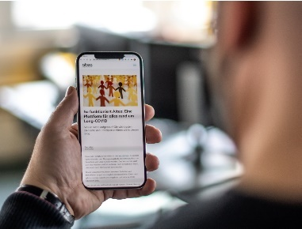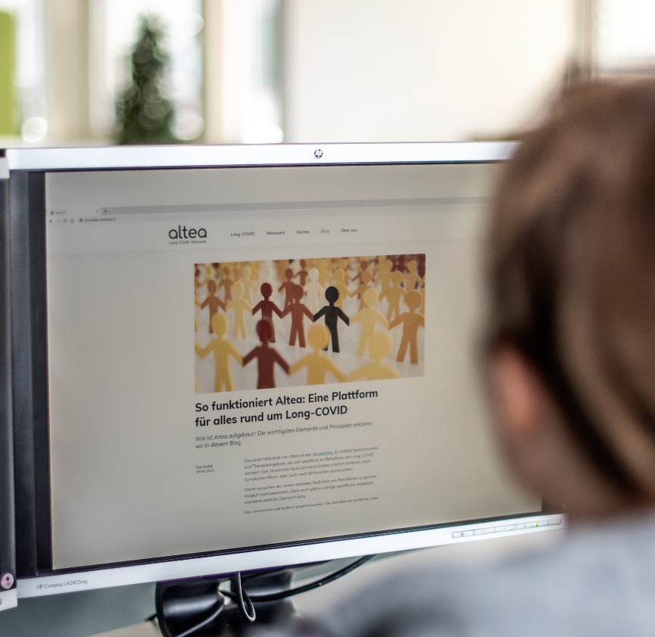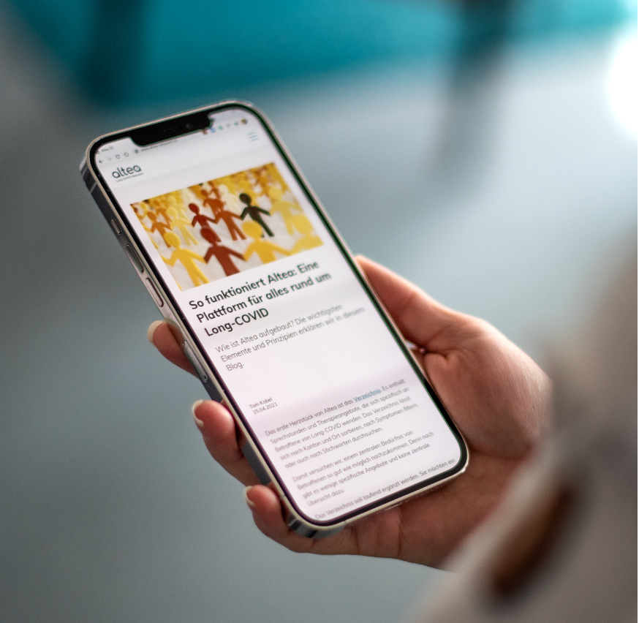

**Altea Long COVID Network_01 Altea Long COVID Network _02 Altea Long COVID Network _03**

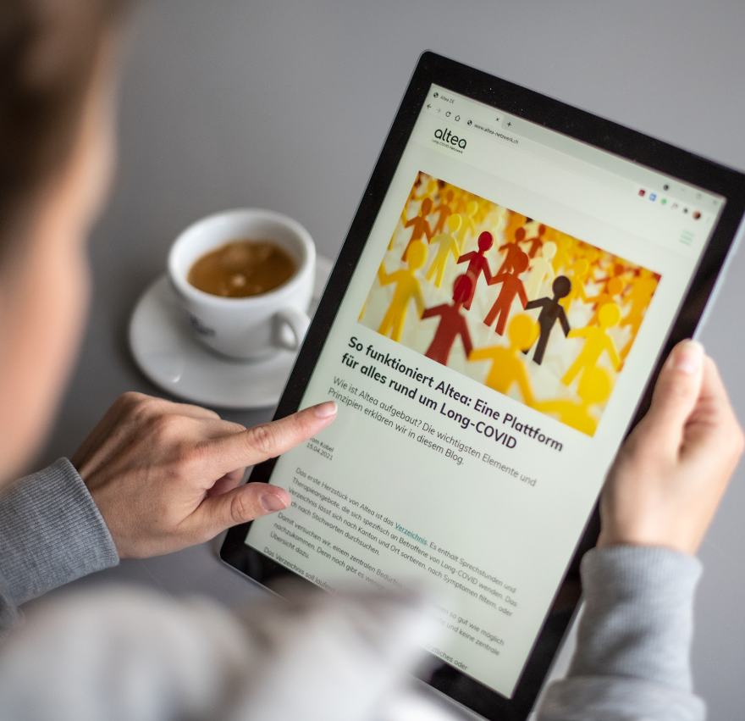

**Altea Long COVID Network _04 Logo** «**Altea – Long COVID Network**» **small & medium**

**Kontakt**

Claudia Wyrsch, Leiterin Kommunikation und Marketing

Telefon 044 268 20 08, [pr@lunge-zuerich.ch](mailto:pr@lunge-zuerich.ch)